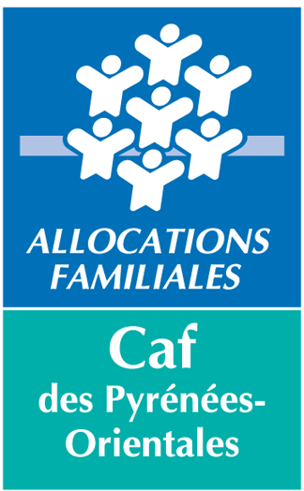 | Aide au projet - fonctionnement  Notice Enfance Jeunesse

Orientations :
- Soutenir le maintien et le développement des accueils péri et extrascolaires relevant des accueils collectifs de mineurs (ACM) et accueils de jeunes
- Structurer et développer une offre d’accompagnement et d’information adaptée aux besoins des adolescents et des jeunes
- Renforcer l’accessibilité financière et l’inclusion des enfants en situation de handicap dans les accueils de loisirs
- Accompagner la qualité et la diversification des projets pédagogiques
- Favoriser les départs en vacances des enfants en séjour collectif

Les projets concernés visent à améliorer la qualité d’accueil de tous les enfants et de leurs parents au sein des équipements, mais aussi à renforcer le soutien des adolescents et des jeunes adultes dans leurs parcours d’autonomie. Ces projets peuvent également être le fruit de réflexions menées au sein de dispositifs partenariaux. Ils doivent viser à :
- Contribuer à améliorer le fonctionnement des ALSH et la qualité de leur offre de service en direction des enfants/adolescents accueillis et de leurs parents (activités collectives, dont soutien à la fonction parentale, et actions de sensibilisation des professionnels à l’amélioration de la relation avec les familles à l’exclusion des charges relatives au personnel des services).
- Renforcer l’accueil des enfants en situation de handicap dans les structures et services d’accueil de droit commun :
- Déploiement des « pôles ressources handicap » ou autre forme de coordination dédiée à l’accueil des enfants en situation de handicap répondant au cahier des charges national et ayant pour mission d’informer et accompagner les familles, sensibiliser, former, et accompagner les gestionnaires et les professionnels, contribuer aux actions stratégiques et à l’animation des partenariats
- Renforcement des conditions d’accueil et d’accès aux loisirs des enfants en situation de handicap en mettant en place une politique volontariste permettant de lever les freins à l’accueil des enfants concernés telle que l’adaptation des locaux, adaptation du projet d’accueil, action de sensibilisation à l’inclusion handicap via des projets spécifiques (appui et essaimage de bonnes pratiques, formation et/ou sensibilisation, et concertation visant à développer le partenariat entre professionnels du milieu ordinaire, et du milieu spécialisé, les associations et/ou les parents) ou encore la mise en place d’une fonction de référent handicap en lien avec le Prh.
- Favoriser l’engagement et la participation des enfants et des adolescents :
A compter de 2024, les projets associant numérique et citoyenneté, ou numérique et développement durable seront valorisés.
- Démocratisation de l'accès des enfants de 3 à 11 ans aux loisirs éducatifs sur les temps périscolaires ou extrascolaires⁴, en développant des projets concourant à l’éveil citoyen, artistique, culturel ou scientifique, dont projets portés par les ludothèques.
- Projets résultant de l'engagement et des initiatives des jeunes de tous les milieux sociaux et prioritairement âgés 12 à 17 ans révolus, avec possibilité de prise en compte des équipements et du matériel nécessaires à la mise en œuvre du projet.
- Actions des structures accompagnant les initiatives des jeunes, et s’engageant dans une logique de préfiguration de la « prestation de service jeunes ».
- Projets d’éducation aux médias et au numérique à destination des enfants et adolescents, s’appuyant sur un professionnel qualifié sensibilisé aux enjeux du numérique et associant les familles.
- Engagement dans le dispositif « Promeneurs du Net » (PdN).
- Accompagner le maintien et le développement des équipements et services dans des territoires spécifiques :
- Rénovation et équipement des structures pour maintenir et pérenniser l’offre existante.
- Développement des mobilités et des projets itinérants, notamment en milieu rural.
- Soutien à la formation.
- Soutien pour l’accueil d’enfants/adolescents dont les parents travaillent sur des horaires étendus en fin de journée en période scolaire : projet spécifique au regard des besoins du territoire.
- Appuyer les démarches innovantes :
- Les projets doivent concerner le développement durable, les liens intergénérationnels, la qualité d’accueil et les pédagogies innovantes, les démarches favorisant l’accès aux droits, et l’inclusion numérique des publics. Ils seront étudiés avec une grille d’analyse nationale spécifique. Les charges salariales des personnels employés au sein des structures ne sont pas prises en compte.
- Cet axe peut aussi concerner :
- Les actions passerelles rassemblant des enfants de 2 tranches d’âges différentes pour des activités partagées ponctuelles (événementiel, ateliers, ...) afin de créer des passerelles entre adolescents et pré-adolescents. Les charges salariales des personnels employés au sein des structures ne sont pas prises en compte.
- L’accompagnement à la mise en place d’une tarification visant à tendre vers la réduction des écarts de tarification pour l’accueil extrascolaire : taux d’effort ou nouveaux barèmes.

: voir document en pièce jointe de cet appel à projets
: Structures implantées sur des territoires marqués par d’importantes difficultés ou transformations dont zones de revitalisation rurale (ZRR) et quartiers Politique de la Ville (QPV).
: produits bio pour les repas, activités à visée éco-responsable, adaptation des pratiques pour une meilleure performance environnementale, … ; liste non exhaustive.

